ПРИЛОЖЕНИЕ 6

Интервалы оценок вылова малоглазого макруруса по рыболовным зонам   
в ППП JABBA

Рис. 1. Заданный вылов (Catch, *Observed*) в тоннах (ton) показан по годам (Year) белыми кружками и найденный в ППП JABBA (*Predicted*) с допущением о 20 % CV недоучёта улова по продукции из-за потерь от косаток при выборке улова и донных гидробионтов при его застое в зоне Западно-Беринговоморской

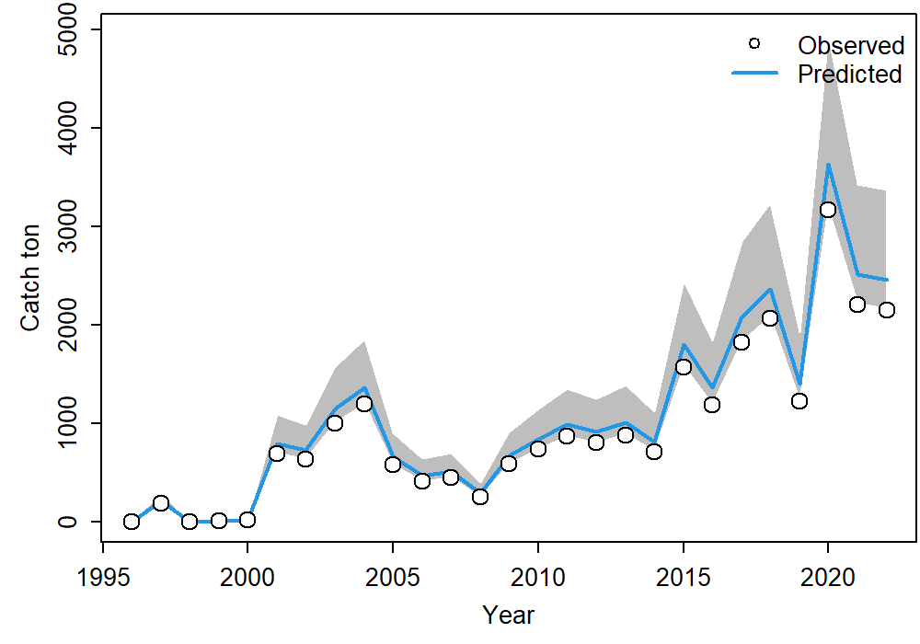

Рис. 2. Заданный (*Observed*) вылов (Catch) в тоннах (ton) показан по годам (Year) белыми кружками и найденный в ППП JABBA (*Predicted*) с допущением о 20 % CV недоучёта улова по продукции из-за потерь от косаток при выборке улова и донных гидробионтов при его застое в зоне Восточно-Камчатской

Рис. 3. Заданный (*Observed*) вылов (Catch) в тоннах (ton) показан по годам (Year) белыми кружками и найденный в ППП JABBA (*Predicted*) с допущением о 20 % CV недоучёта улова по продукции из-за потерь от косаток при выборке улова и донных гидробионтов при его застое в зоне Северо-Курильской

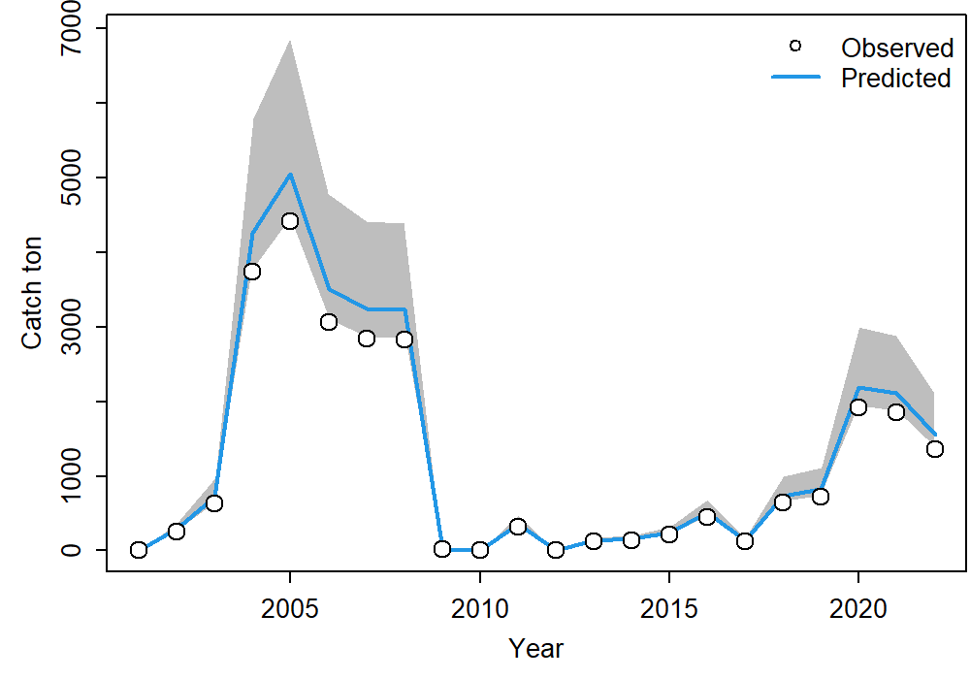

Рис. 4. Заданный (*Observed*) вылов (Catch) в тоннах (ton) показан по годам (Year) белыми кружками и найденный в ППП «JABBA» (*Predicted*) с допущением о 20 % CV недоучёта улова по продукции из-за потерь от косаток при выборке улова и донных гидробионтов при его застое в зоне Южно-Курильской

Рис. 5. Заданный (*Observed*) вылов (Catch) в тоннах (ton) показан по годам (Year) белыми кружками и найденный в ППП JABBA (*Predicted*) с допущением о 20 % CV недоучёта улова по продукции из-за потерь от косаток при выборке улова и донных гидробионтов при его застое в зоне Охотское море